「2018年日本語教育とシラバスデザイン研究国際シンポジウム」
お知らせ

この度、国教育部大学外語教学指導委員会日本語分会と大学外語教学研究会日本語分会を主催者として、2018年10月13日から14日にかけて「2018年日本語教育とシラバスデザイン研究国際シンポジウム」を開催することになります。
今回のシンポジウムは「2015年異文化コミュニケーションと日本語教育国際シンポジウム」「2016年全国大学日本語教学と研究シンポジウム」「2017年大学日本語教育と評価に関するフォーラム」に続く国際シンポジウムとして、日本語教授法の研究、日本語シラバスデザインの研究、日本語教材と教学補助手段の研究、日本語の研究に焦点を合わせ、教育理念や教授法の更新、教育者自身の成長及びより優れた学生の養成を促進するように企画している。

検討される課題は下記のとおりです。
- 日本語教授法についての研究
- 日本語シラバスデザインについての研究
- 日本語教材と教学補助手段についての研究
- 日本語についての研究

主 催：中国教育部大学外国語教学指導委員会日本語分会
大学外国語教学研究会日本語分会
共 催：吉林大学公共外国語教育学院
協賛者：国際交流基金日本文化センター、高等教育出版社、日本語学習と研究雑
誌社、外国語教学と研究出版社、華東理工大学出版社、北京大学出版社
開催日：2018年10月13日 ～ 2018年10月14日（12日に到着手続）
開催地：吉林大学(吉林大学公共外語教育学院 吉林省長春市朝陽区前進大街2699号)
対 象：教師・研究者・大学院生
申込締切日：2018年7月31日（火曜日）
言 語：中国語・日本語
論文要旨の提出：800字程度（A4サイズ、40字×20行、2ページ以内）にまとめた上で、 9月10日（月曜日）までに下記のメールアドレスに送信していただきます。
160689318＠qq.com
会 費：600元（RMB）/1人（大学院生300元/1人）
担当係：刘春红 13943130111

安 徽 13654361132
参加者ウェイチャット：

中国教育部大学外国語教学指導委員会日本語分会
大学外国語教学研究会日本語分会
吉林大学公共外国語教育学院
2018年5月 31日

2018年日本語教育とシラバスデザイン研究国際シンポジウムの参加申込書
姓名/氏名 |  | 性别/性別 |  |  | 职称/職名
所属单位/所属 |  |  |  |  | 职务/職務
研究方向/研究分野
论文题目/発表テーマ
发表形式 | 专题报告（ ）、说课（ ）、分科会（ ）
电子邮箱/Eメール
通信地址/住所
邮政编码/郵便番号 |  | 联系电话/お電話
预定住宿/宿泊の予約 | 是否需要预定住宿（是 ，否）/宿泊の予約（要・不要）
预定住宿/宿泊の予約 | □ 单人标准间/シングルルーム： 元/人  □ 双人标准间/ツイン： 元/人  住宿时间/宿泊期間：□ 1晚（泊）（10月 日）  □ 2晚（泊）（10月 日～ 日）  □ 3晚（泊）（10月 日～ 日）  □ 4晚（泊）（10月 日～ 日）  注：因故取消预定或改变住宿日期，需提前10天与会务组联系。/キャンセルか変更の場合は、10日間前までに担当係までご連絡ください。

交通案内：

一、长春龙嘉机场→酒店

1. 长春龙嘉机场→君怡酒店
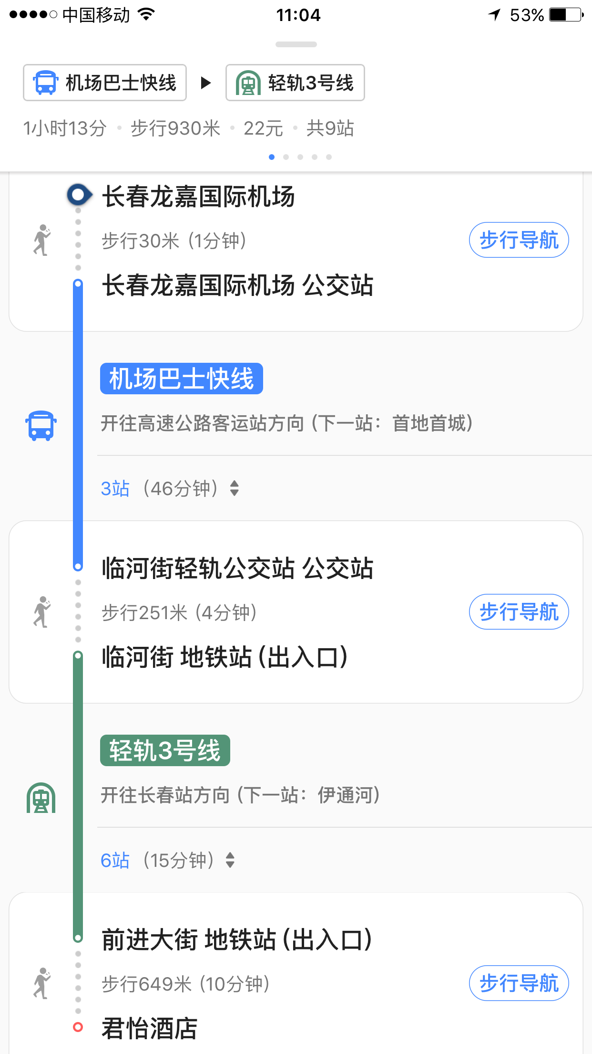

2. 长春龙嘉机场→前进大厦
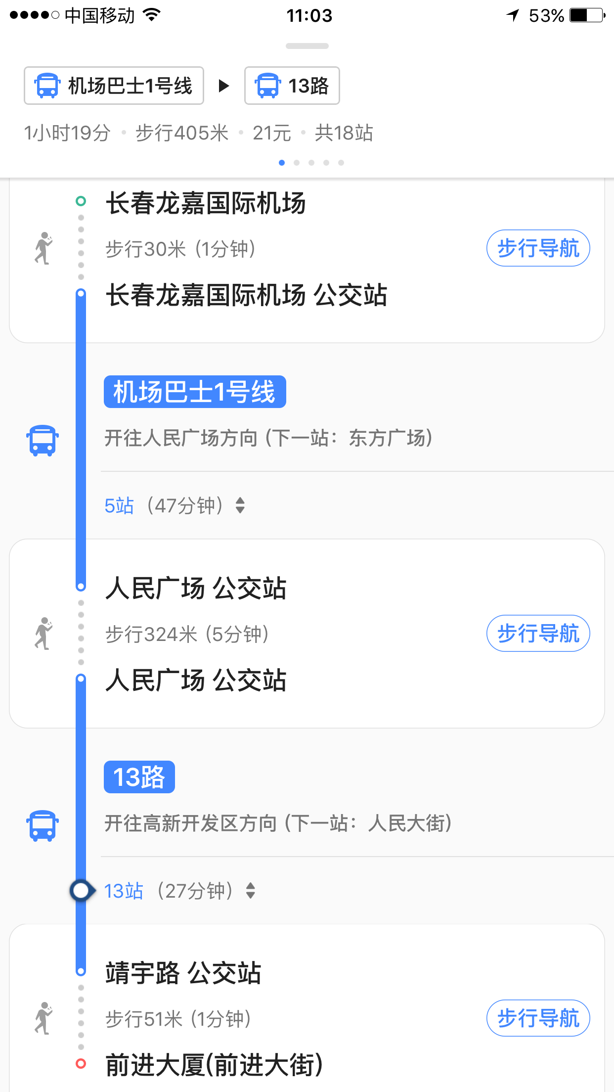

二、长春站→酒店

1. 长春站→君怡酒店
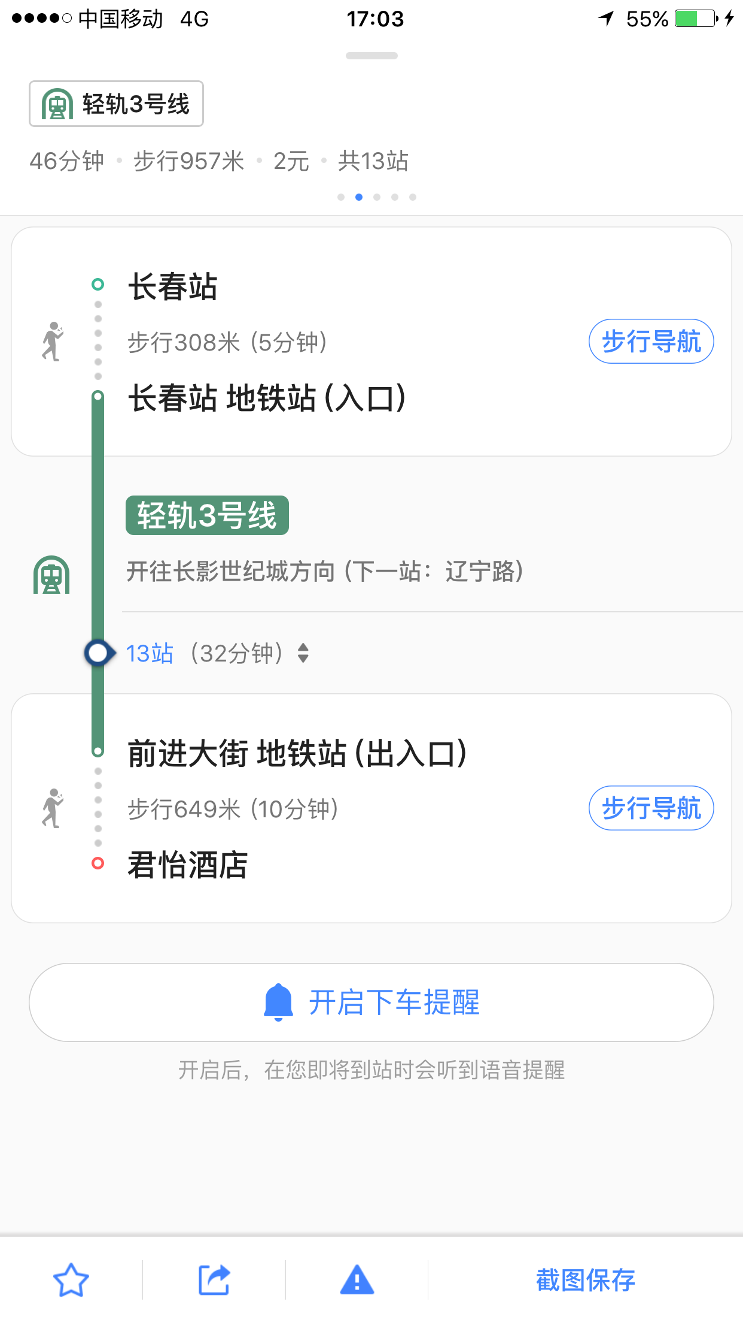

2. 长春站站→前进大厦
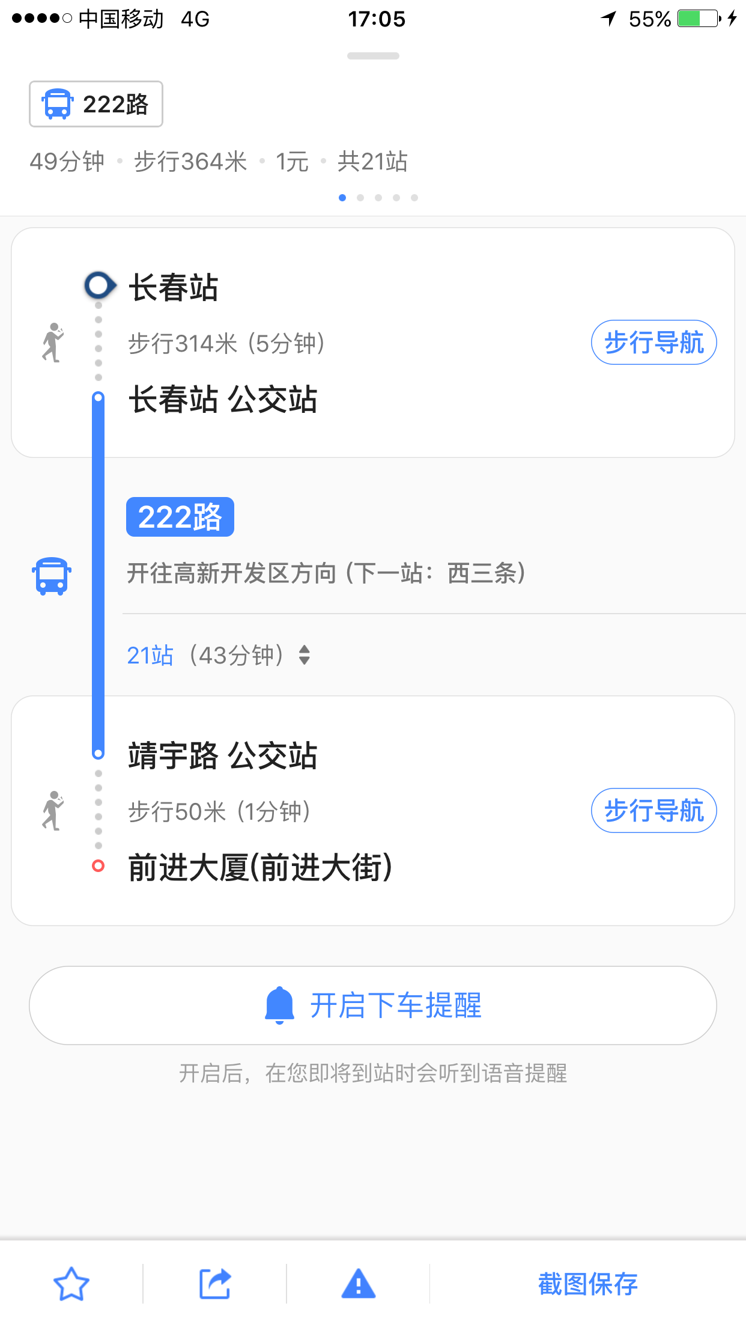

三、长春西客站（高铁）→酒店

1. 长春西客站→君怡酒店
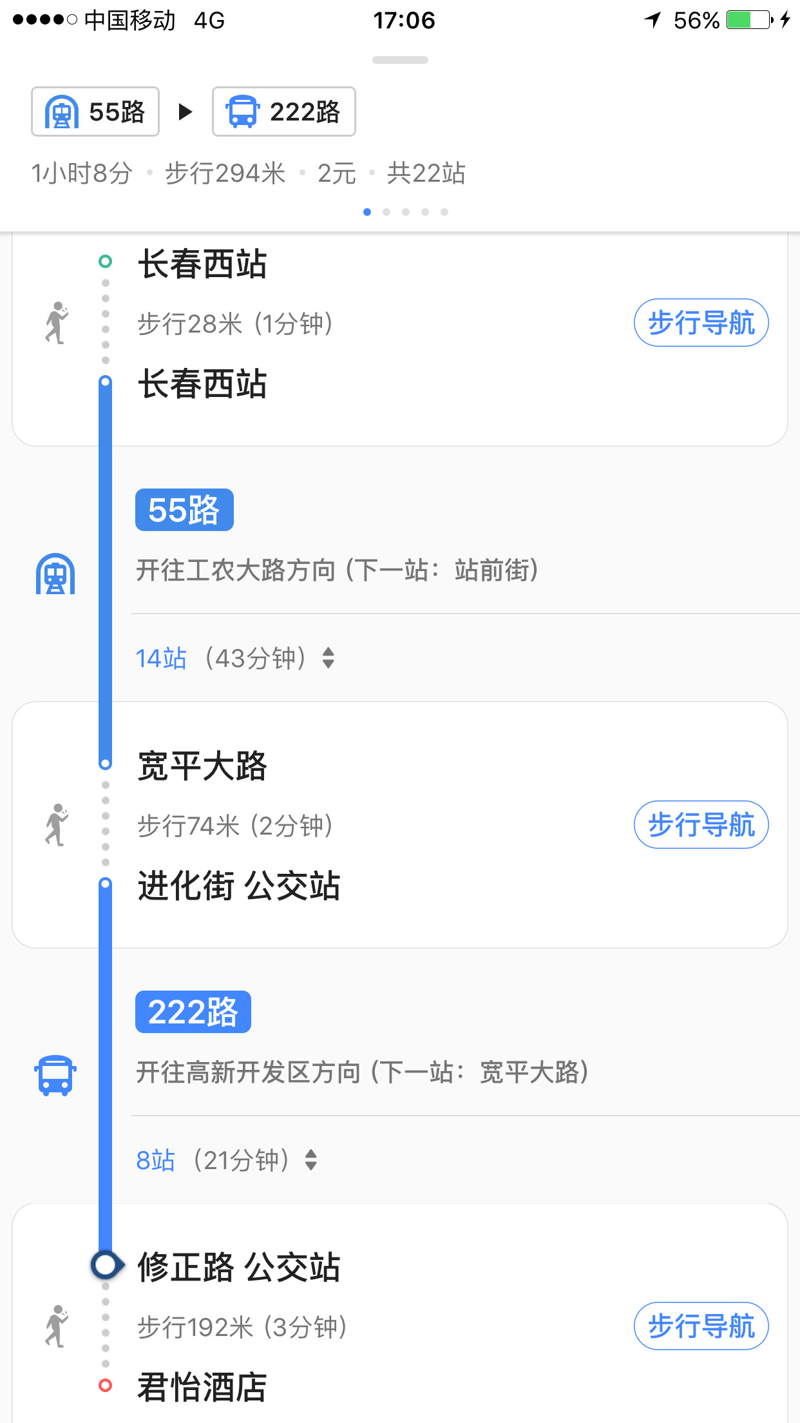

2. 长春西客站→前进大厦
